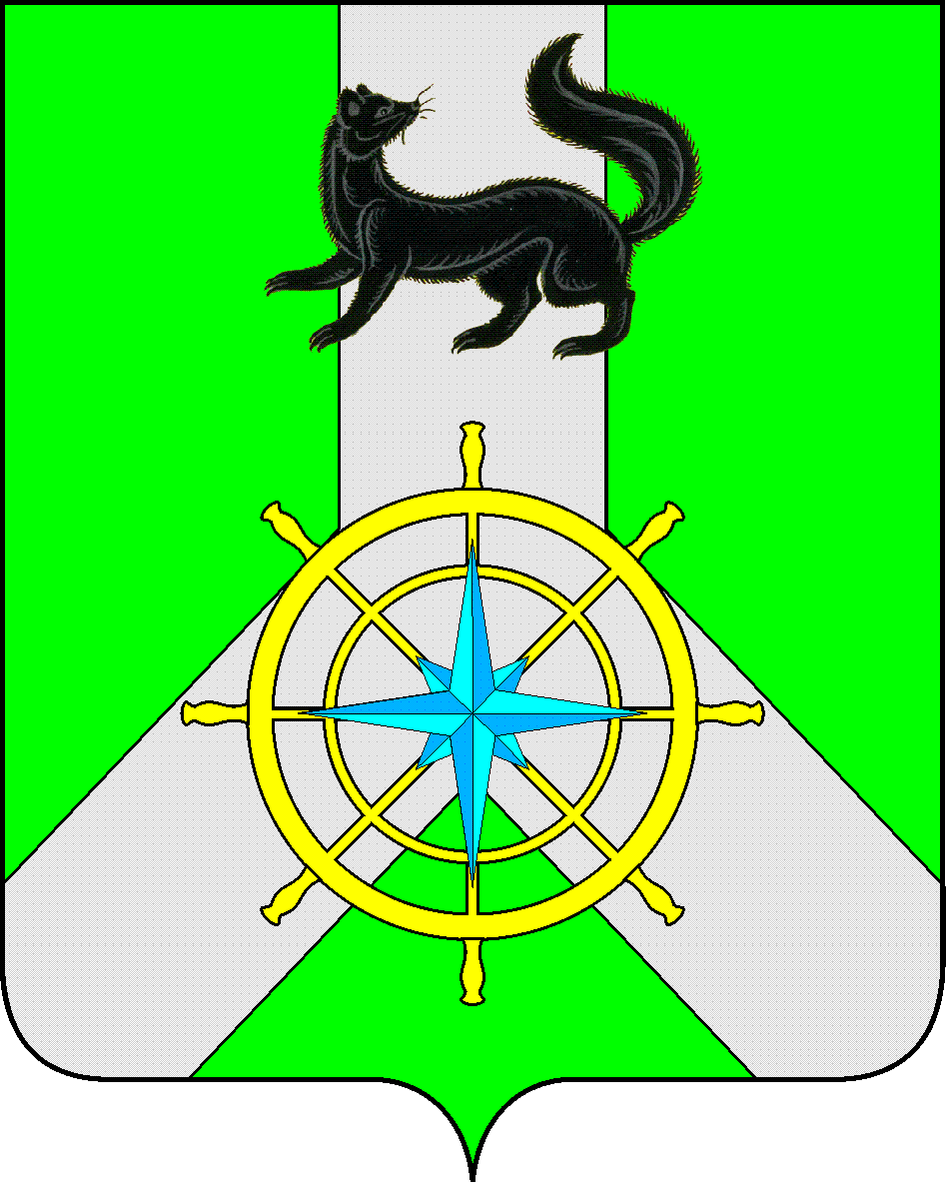
Р О С С И Й С К А Я Ф Е Д Е Р А Ц И Я

И Р К У Т С К А Я О Б Л А С Т Ь

К И Р Е Н С К И Й М У Н И Ц И П А Л Ь Н Ы Й Р А Й О Н

А Д М И Н И С Т Р А Ц И Я

П О С Т А Н О В Л Е Н И Е

от 24марта 2016 г. |  | № 141
 | г.Киренск

«Об утверждении Положения о районном конкурсе

детского и молодежного рисунка «Охрана труда

глазами киренчан»

В целях формирования у подрастающего поколения понимания значимости безопасности труда, сохранения жизни и здоровья работников, в том числе несовершеннолетних, в процессе трудовой деятельности, привлечения внимания к проблемам производственного травматизма и его профилактики,продвижения ценностей безопасного труда, руководствуясь ст. 6 Закона Иркутской области от 23.07.2008г. №58-ОЗ "Об охране труда в Иркутской области", Положением «Об охране труда на территории Киренского муниципального района» утвержденного постановлением мэра Киренского муниципального района №149 от 18.02.2015г, в соответствии с планом мероприятий, организуемых ежегодно в рамках Дней охраны труда на территории муниципального образования Киренский район посвященных Всемирному Дню охраны труда,

постановляЕТ:

1.Утвердить Положение о порядке проведения районногоконкурсадетского и молодежного рисунка «Охрана труда глазами киренчан» (Приложение №1).
2.Главному специалисту по охране труда администрации Киренского муниципального района совместно с отделом по культуре, делам молодежи и спорту администрации Киренского муниципального районаорганизовать проведение районного конкурсадетского и молодежного рисунка «Охрана труда глазами киренчан», в рамках ежегодно утверждаемого плана мероприятий посвященных Всемирному дню охраны труда.
3. Рекомендовать руководителям образовательных учреждений Киренского муниципального районаобеспечить участие учащихсяв конкурсе детского и молодежного рисунка по охране труда.
4. Рекомендоватьорганизациям независимо от их организационно-правовых форм и форм собственности, работодателям - физическим лицам, осуществляющим свою деятельность на территории Киренского муниципального района обеспечить участие молодежи в конкурсе детского и молодежного рисунка по охране труда.
5. Опубликовать настоящее постановление с приложением в средствах массовой информации и разместить на официальном интернет-сайте администрации Киренского муниципального района.
6. Контроль за исполнением настоящего постановления возложить на заместителя мэра по экономике и финансам МО Киренский район Е.А.Чудинову.

Мэр района К.В.Свистелин

Согласовано:

Первый заместитель мэра,
Председатель комитета
по социальной политике С.Ю. Лещинский

Заместитель мэра
по экономике и финансам: Е.А.Чудинова

Заведующий правовым отделом А.В.Воробьёв

Подготовила: Е.Н. Голубкина

Приложение №1
К Постановлению мэра
Киренского муниципального района
от 24.03.2016г. №141

ПОЛОЖЕНИЕ
О ПОРЯДКЕ ПРОВЕДЕНИЯ РАЙОННОГО КОНКУРСА
ДЕТСКОГО И МОЛОДЕЖНОГО РИСУНКА
«ОХРАНА ТРУДА ГЛАЗАМИ КИРЕНЧАН»

1. Общие положения
1.1. Настоящее Положение устанавливает порядок и условия проведения в Киренском муниципальном районе конкурса детского и молодежного рисунка «Охрана труда глазами киренчан»(далее - Конкурс).
Сроки проведения: ежегодно с 04 апреля по 22 апреля
1.3. Организационно-методическое обеспечение Конкурса и награждение осуществляют главный специалист по охране труда администрации Киренского муниципального района, отдел по культуре, делам молодежи и спорту администрации Киренского муниципального района.
Конкурс детского и молодежного рисунка проводится в соответствии с планом мероприятий, организуемых ежегодно в рамках Дней охраны труда на территории муниципального образования Киренский район посвященных Всемирному Дню охрану труда среди представленных творческих работ детей и молодежи, раскрывающих взгляд подрастающего поколения на вопросы безопасного труда на рабочих местах.
  - Основополагающими принципами проведения Конкурса являются добровольность участия, а также принцип равных условий и возможностей участников.

- Цели и задачи Конкурса
2.1. Конкурс проводится в целях:
- формирования у подрастающего поколения понимания значимости безопасности труда,
- сохранения жизни и здоровья работников, в том числе несовершеннолетних, в процессе трудовой деятельности,
- привлечения внимания к проблемам: производственного травматизма и его профилактики,
- продвижения ценностей безопасного труда
- повышения у детей и молодежи уровня знаний в области охраны труда и безопасности жизнедеятельности,пропаганды, престижности и значимости охраны труда
- знакомства детей и молодежи с различными профессиями для профориентации.

2.2. Задача конкурса: обучение детей и молодежи навыкам безопасного труда и сохранения здоровья, безопасного поведения в окружающей их среде, путём актуализации в их творчестве тем, связанных с отработкой методов безопасного выполнения работ и способов сохранения здоровья при возможном воздействии на организм человека опасных и вредных факторов.
3. Порядок, условия проведения Конкурса
3.1. В целях достижения объективной оценки представленных творческих работ предусмотрено разделение по группам:
- от 9 до 14 лет;
- от 14 до 18 лет
- от 18 до 30 лет
Отдельно оцениваются работы:
- учащиеся МКОУ ДОД « Детская школа искусств»
- до 9 лет;
- от 9 до 14 лет;
- от 14 до 18 лет
-преподаватели МКОУ ДОД « Детская школа искусств», от 18 до 30 лет
- учителя изобразительного искусства образовательных учреждений, от 18 до 30 лет

3.2. Для участия в конкурсе принимаются рисунки, открытки, брошюры, плакаты по рекомендуемым тематикам:
- труд должен быть безопасным;
- безопасность труда моих родителей;
- охрана труда глазами детей;
- инструктаж по охране труда в картинках;
- спецодежда может быть модной;
- труд людей с применением спецодежды и других средств защиты;
- соблюдаем требования безопасности дома и в школе;
- правила электробезопасности знаем и соблюдаем;
- безопасность труда школьника и другие в рамках заданной темы.

3.3. Работы рекомендуется сопроводить лозунгами, призывами или стихами на тему охраны и безопасности труда.
3.4. Требования к творческим работам:
3.4.1. Размеры работ:
- рисунок - не менее А 4;
- плакат не менее А3 (1/2 листа ватмана);
- брошюра- с листами не менее А4, размещенные в папке;
- рисунки могут быть выполнены на любом материале (бумага, ватман, картон, холст и т.д.) и исполнены в любой технике рисования (масло, акварель, гуашь, пастель, мелки, в карандаше, цветные карандаши, смешанная техника и т.д.);
- на Конкурс участник представляет одну работу.

3.4.2. На обратной стороне необходимо указать следующую информацию:
- муниципальное образование;
- фамилию, имя автора;
- возраст автора;
- полностью образовательная организация (при наличии);
- название работы (обязательно),
- фамилию, имя, отчество педагога/ наставника (полностью, при наличии);
- тема работы;

3.4.3. В случае пересылки не допускается сгибание работ.
3.5. Работы, принимаются до 22 апреля текущего года
3.6. Критерии оценки творческих работ:
-раскрытие тематики;
-оригинальность творческого замысла;
-техника исполнения;
-аккуратность и оригинальность оформления.

- Определение и поощрение победителей Конкурса
  - Рассмотрение представленных на конкурс детских и молодежных рисунков, определение победителей конкурса осуществляет межведомственная комиссия по охране труда МО Киренский район совместно с представителем отдела по культуре, делам молодежи и спорту администрации Киренского муниципального района.
  - Победители конкурса в каждой возрастной категории определяются простым большинством голосов от общего числа присутствующих членов комиссии, путем открытого голосования. В случае равенства голосов решающим является голос председателя межведомственной комиссии по охране труда МО Киренский район.
4.3. Участники, занявшие по итогам Конкурса I, II и III места, награждаются дипломами и призами.
4.4. Остальные участники конкурса награждаются благодарственными письмами за участие в конкурсе.
4.5. Решение по подведению итогов конкурса детских и молодежных рисунков «Охрана труда глазами детей» оформляется протоколом и подписывается всеми членами межведомственной комиссии по охране труда.
4.6. Подведение итогов по оценке работ участников Конкурса проводится с 23 апреля по 26 апреля текущего года.
  - Работы победителей будут размещены для показа в администрации района и краеведческом музее, а также могут использоваться для изготовления профилактических тематических листовок и баннеров.
  - Результаты Конкурса публикуются на официальном сайте администрации Киренского муниципального района.

